Uitwaaien bij Ouddorp aan Zee, Zuid-Holland, 15,5 / 19,5 km

Vanaf Ouddorp wandel je langs akkers, door de duinen, over het strand en langs het Grevelingenmeer. Het landschap trekt voorbij als een onsamenhangende film. Een kerk, een hobbelwei, een polder, een oude zeedijk. Het zijn stuk voor stuk fraaie decors. Special guest op dit rondje Ouddorp aan Zee is de schurveling. Schurvelingen zijn wallen waarmee boeren hun akkers beschermden tegen zand en zeewind.

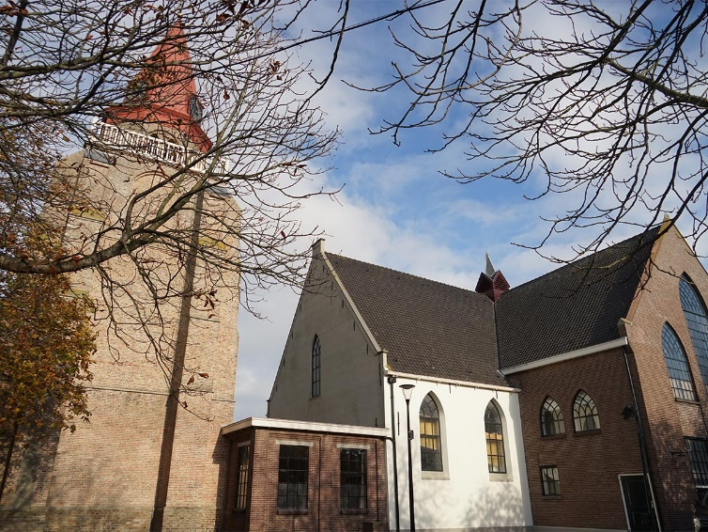

Start: Ouddorp, bij de dorpskerk (rode torenspits), tegenover lunchroom 't Schouwtje (Weststraat 19, (www.happerijhetschouwtje.nl), hoek Weststraat/Hoenderdijk bij knooppunt 39.
Afstand: 15,5 of 19,5 km
Lijn/cirkel: Rondwandeling.
Markering: Wandelnetwerk Goeree-Overflakkee (rode pijlen met nummers op gele ondergrond) en roodgele varianten hierop.
Horeca: In het centrum van Ouddorp; in de haven van Ouddorp De Reddingsloods (www.wsvgoeree.nl); op het strand Beachclub 't Gorsje (Brouwersdam 2, Ouddorp, www.tgorsje.nl);
OV: Vanaf Rotterdam Zuidplein en metrostation Spijkenisse Centrum rijden bussen naar Ouddorp, halte Station.
P: Parkeren in het centrum, o.a. bij Dorpstienden en Goudsmiene (volg de borden).
Tip: Van juni - sept is de prachtige beeldentuin Achter de Westduinen geopend. Dijkstelweg 58, Ouddorp, www.achterdewestduinen.nl. Toegang € 5,-. Met tuinrestaurant.
Meer routes: Deze wandeling is ook gepubliceerd in de ANWB wandelgids | 52 wandelroutes in Nederland.
Wandelroute Ouddorp in het kort
70% van de route is verhard. Het Zuid-Hollands Landschap beheert de natuurgebieden onderweg. Op tweederde is de route in te korten. Er is één spelbreker die de rust verstoort, de N57.

Routebeschrijving wandelroute Ouddorp
A t/m Z verwijst naar je locatie op de route (zie de ANWB-wandelgids)
[1] t/m [100] verwijst naar een 'weetje' onderaan de routebeschrijving.
LA = linksaf; RA = rechtsaf; RD = rechtdoor; ri = richting; kp = knooppunt

A/start = Bij kp39 (met je rug naar café 't Schouwtje): ga RD de Hoenderdijk in, links langs de kerk ri kp34. Vóór molen De Hoop LA. Bij kp34 RD ri kp35. Let op: eind Molenweg RA en meteen LA ri De Kleistee. [1]

Op Y-splitsing, bijna aan het eind van het pad, rechts aanhouden, langs hekwerk (witrood sticker). Via draaihekje natuurgebied De Kleistee in. Volg brede grasspoor RD, langs infobord De Kleistee ri kp35. [2]

Verlaat De Kleistee via draaihekje. Bij kp35 vervolg RD ri kp32, Stelleweg. Alsmaar RD, ruim 1,5 km. Stelleweg wordt Dijkstelweg. Je komt langs beeldentuin Achter de Westduinen (beperkte openingstijden, www.achterdewestduinen.nl).

B = Bij kp32 RA ri kp12, Klarebeekweg. Bij kp12 RD ri kp23. [3]
Op splitsing bij kp23 LA ri kp19.

C = Bij kp19 heb je de keuze:

> voor de korte route (15,5 km): ga RD ri kp21, asfaltweg langs fraaie villa's en hoeves. Vervolg tekst bij F.

> voor de lange route (19,5 km) via het strand en 1,5 km fietspad: sla RA ri kp18. Asfaltweg (Boutweg) tussen akkers door. [4]

Bij kp18 RD ri kp17. Einde weg LA ri kp17 (bordje ontbreekt), fietspad langs West Nieuwlandseweg. Na bijna 200 m op splitsing rechts aanhouden en RD West Nieuwlandseweg oversteken ri kp15 (kp17 ben je ongemerkt gepasseerd). Na 300 m observatiepunt Volgerland. [5]

Bij kp15 LA ri kp13, West Nieuwlandseweg.

D = Bij kp13 (op strand) LA ri kp11. [6]

Na 2 km, bij witte strandtent (Beachclub 't Gorsje) LA strand af ri kp11, asfaltpad onder tunnels door.

E = Bij kp11 RA ri kp21, fietspad. Volg pijlen ri kp21, neem ingang naar Trammuseum. Steek schuin rechts de parkeerplaats over ri infobord en sla hier RA, via slagboom gebied Grevelingen De Punt in.*) Einde bungalowpark RA, fietspad. Langs Kilhaven en gedenkplaquette.

*) Het pad voert links langs bungalowpark Werelds aan Zee. Een leuk alternatief voert om het park heen, langs de rand van het Grevelingenmeer: sla dan bij volgende slagboom RA en weer RA, natuurgebied Staatsbosbeheer Grevelingen/De Punt in. Hou rechts aan en bij waterrand LA, langs haven. Volg nu alsmaar RD het betonpad langs Grevelingenmeer. Bij laatste bungalow (in bocht naar links) sla RA langs slagboom natuurgebied Grevelingen/De Punt in, graspad. Na twee vogelkijkhutten dijkje op (rechts) en LA langs plas. Eind plas RA dijk af en na 70 m LA, betonpad. Einde RA ri kp21. Einde, bij bunker RA ri kp21. Vervolg bij F.
F = Bij kp21 RA (op verkorte route LA) via hek natuurgebied Preekhilpolder in, via Oudelandse Zeedijk ri kp27. Volg dijk dicht langs het water om inlaag heen. [7]

Na 1,7 km hek langs en RA, grindpad op dijk. Na weer 1,7 km, einde zeedijk, hek door en RA langs haventje Ouddorp (op havenhoofd vind je C/R De Reddingsloods met terras aan het water). [8]

Eind haventje RA water over bij sluisje en LA dijk op ri viaduct ri kp27.

G = Na 150 m, bij kp27 (rechts in berm) LA viaduct over en volg pijlen ri kp28. In Ouddorp, Havenweg, eerste LA ri kp28, Stoofweg. Na circa 250 m, bij bord doodlopende weg, LA ri kp28. Bij kp28 RA ri kp30, verderop Hazersweg. [9]

Op kruising met Vissersstraat RD ri kp30. Bij kp30 RD ri kp39, Hazersweg. Op kruising Hazersweg/Havenweg RD. Eerstvolgende afslag LA ri kp39. Sla bij de Hema RA, Weststraat (RD voor P Dorpstienden). Na 100 m ben je weer terug bij de kerk en café 't Schouwtje/kp39. EIND.

WIST JE DAT..

[1] Zand en klei
Hij lijkt de tuinkabouter onder de kerken. Rode hoed, stevig lijf, niet al te groot. Toch is de dorpskerk van Ouddorp een fier exemplaar. Vroeger een baken voor zeelui, nu het middeleeuwse decor tijdens een kop koffie. Mogelijk bestond Ouddorp al rond het jaar 900: een kluitje boerenhuizen, wellicht een kerkje. Veel brachten de zanderige akkertjes niet op. Maar een boer zou geen boer zijn als-ie niet slim was. Op naar de Kleistee.

[2] Zuinig zijn op de schurveling
De Kleistee lijkt misschien een uitraasveld voor de hond, maar het is veel meer! Hier groeit reukgras, hazenpootje, muizenoortje, zandblauwtje en in het omgewoelde zand van je voetstappen voelt de harkwesp zich happy. De Kleistee is een middeleeuwse akker, omheind met wallen van zand, vrijgekomen bij het graven van de akker. Deze wallen, 'schurvelingen', waren tegelijk scheiding en windscherm. Een ijverige boer, die diep groef, kon geluk hebben en stuiten op vruchtbare klei. Zoals hier, in De Kleistee. Het is een laatste restje van het Ouddorpse schurvelingenlandschap.

[3] Hobbelwei was nepvliegveld
De volgende scène speelt zich af in de Westduinen, waar de wind in de loop der eeuwen de topjes van de duinen heeft geblazen. Vandaar deze afgevlakte 'hobbelwei' die in de Tweede Wereldoorlog door de bezetter werd gebruikt als nepvliegveld met replica's van vliegtuigen om de geallieerden te misleiden. In de poelen met brakwater schuilt de rugstreeppad en in de bunkers overwinteren vleermuizen. De fragiele 'kunstwerken' zijn antennes van marinestation Goeree.

[4] Liever langs de akker!
Het riet licht goud op en buigt in de wind over de slootjes. Graanakkers en suikerbietenvelden strekken zich uit tot aan vuurtoren Westhoofd. Maar helaas, mocht je net nog struinen over de zeldzame schurvelingenveldjes van de boeren, nu is het asfalt je terrein. Een paadje langs de akker graag boeren, wandelaars doen geen kwaad!

[5] Een bom in het net
Badplaats Ouddorp ontstond als boerendorp. In de duinen verderop liggen nog enkele boerderijtjes. In 1860 werd de haven gebouwd en daarna bracht de visserij geld in het laatje. Nu is die haven een jachthaven en ligt de vissersvloot bij Stellendam. In 2005 kwam de vloot in het nieuws toen een in het net verstrikte bom uit de Tweede Wereldoorlog aan dek ontplofte. Er kwamen drie man om het leven, twee Ouddorpers meer dan bij de Watersnoodramp van 1953.

[6] De zee!
In 2018 werd dit strand verkozen tot het schoonste strand van Nederland. Goed nieuws voor alle zonaanbidders, natuurliefhebbers, kiters, jutters en golfsurfers die het strand bezoeken. Winterwandelaars kunnen het exotisch mooi aantreffen. Honderden meters breed zandstrand, een baaivormige kust, azuurblauw water, bijna paarse hagelwolken.

[7] Voelt goed
Zodra je de Preekhilpolder binnenwandelt heb je gras onder de schoenen, raken de verkeersgeluiden op de achtergrond, en is het Grevelingenmeer dichtbij. Al sinds de middeleeuwen beschermt de Oudelandse Zeedijk de Preekhilpolder tegen het water. Dat voelt goed, laat het maar stormen. Het zoute water van de Grevelingen geeft bijzonder leven in de polder, waaronder verschillende soorten zeggen en vogels als karekiet, roerdomp en bruine kiekendief. Wie in de zomer komt, ontdekt dat de inlagen en natte graslanden vol orchideeën staan.

[8] Toch ging het bijna mis
In de nacht van 31 januari op 1 februari 1953 raasde er een storm met windkracht 11 over Nederland. Op verschillende plekken op Goeree-Overflakkee begaven de dijken het. Er vielen 490 slachtoffers op Goeree-Overflakkee. In de haven van Ouddorp begaf de dijk het rond 4.15 uur. Er was een bres van 80 meter breed in het dijklichaam geslagen. Met zandzakken en rijshout uit Overijssel kon Ouddorp binnen enkele dagen het gat dichten.

[9] Dampende soep
En zo komt Ouddorp weer dichterbij, de kerk ligt er nog steeds warmpjes bij, omarmd door het dorp. In het Raad- en Polderhuis kun je een tentoonstelling over de streek bezoeken. In het café ertegenover wordt de soep dampend geserveerd.

Fijne wandeling!

GPS: de nummers in de gps-track geven het aantal kilometers aan. Ze verwijzen niet naar de routebeschrijving.

Vragen, tips of complimenten over deze route? Stuur een mailtje naar nraaphorst1961@gmail.

